[研究存在方法学缺陷影响结果，济宁医学院附属医院的论文被撤稿](https://mp.weixin.qq.com/s?__biz=MzkwMjY4ODQ5Mw==&mid=2247497192&idx=5&sn=11554c11246cfd66236f566457204127)

R2[Reviewer 2](javascript:void(0);)2025-04-27 15:38:33浙江



点击蓝字关注我们



**论文信息**

2019年9月6日，济宁医学院附属医院内分泌科的Min Song（第一作者） & Na Wang （第一作者） & Jing Chen（通讯作者 音译 陈京） & Pengfei Yi（通讯作者 音译 伊鹏飞）在Journal of Cellular Biochemistry（中科院三区 IF=3）期刊上在线发表题为"miR-125a-3p suppresses the growth and progression of papillary thyroid carcinoma cell by targeting MMP11"(miR-125a-3p通过靶向MMP11抑制乳头状甲状腺癌细胞的生长和进展)论文。

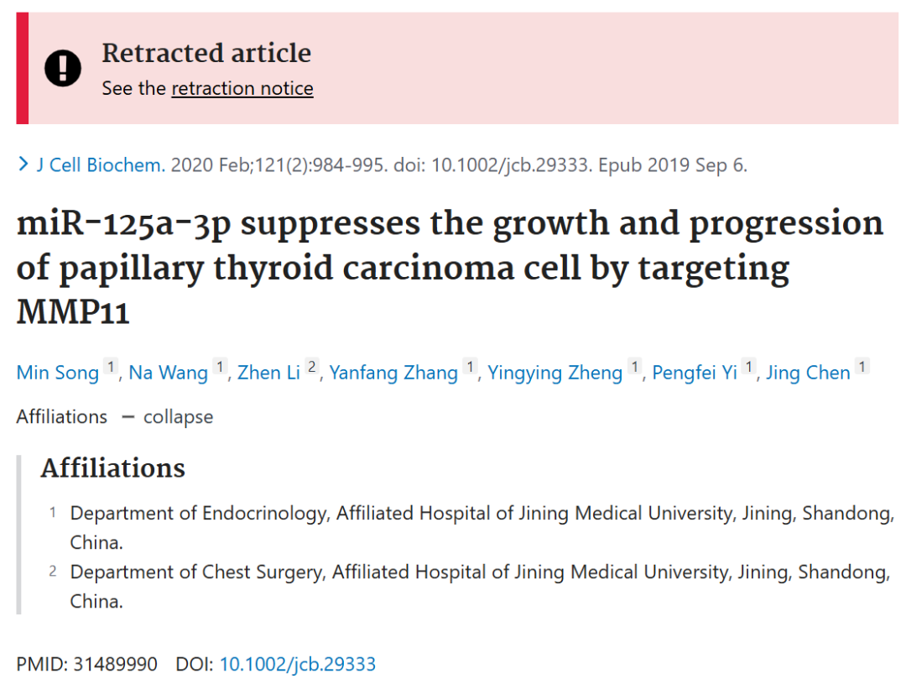





**质疑信息**

* **图4F与无关论文WB印迹相似，但描述不同。**

[left] Fig 4F.

[right] Fig 5B from "Tripterine Restrains the Aggressiveness of Hepatocellular Carcinoma Cell via Regulating miRNA-532-5p/CXCL2 Axis" (Jiang et al 2020).

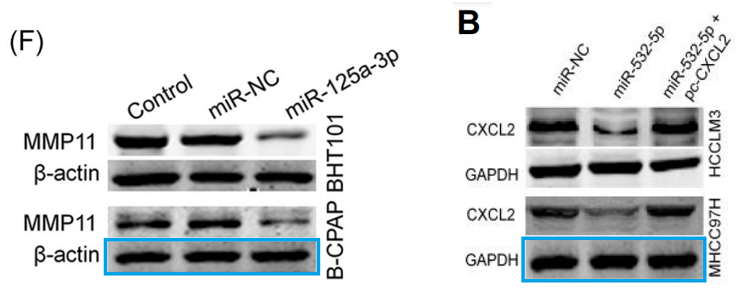



**撤稿原因**

**本文已于2025年3月30日被撤回：**上述文章于2019年9月6日在Wiley在线图书馆（wileyonlinelibrary.com）在线发表，现已应作者、期刊主编Christian Behl以及Wiley Periodicals LLC之间的协议撤回。此次撤回是应作者要求达成的。作者告知期刊，该研究存在方法学缺陷，影响了研究结论的可靠性。因此，鉴于编辑承认所报告的问题及其对研究结果有效性的影响，本文予以撤回。



**参考信息**

https://pubpeer.com/publications/2DDE9B54E5F4B0CBE8892BE92BCF70#0

https://pubmed.ncbi.nlm.nih.gov/31489990/

https://onlinelibrary.wiley.com/doi/10.1002/jcb.70014